BÀI 5: CÁC NGUYÊN TỐ HÓA HỌC VÀ NƯỚC
I. Các nguyên tố hóa học
- Đọc thông tin mục 1 phần I và quan sát Hình 5.1 (SGK tr.21) để tìm hiểu về các nguyên tố hóa học có trong tế bào.
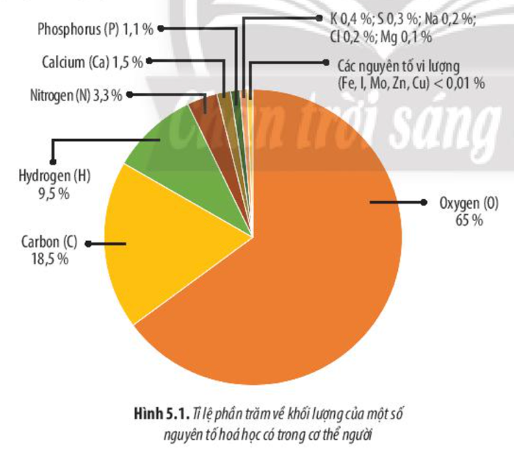 | I. Các nguyên tố hóa học  1. Các nguyên tố hóa học có trong tế bào  2. Vai trò của nguyên tố carbon  3. Vai trò của các nguyên tố hóa học
II. Nước và vai trò sinh học của nước
Đọc thông tin mục, quan sát hình 5.3 trang 23 phần II (SGK tr.22 - 23) để tìm hiểu về cấu tạo và tính chất của nước.  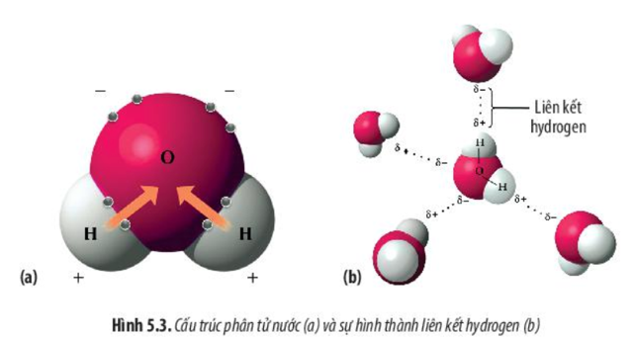  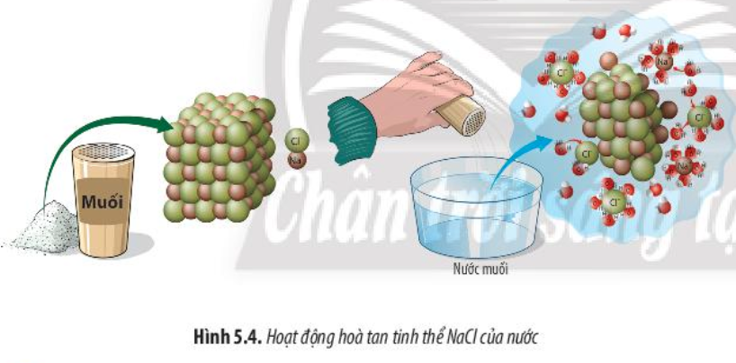 | II. Nước và vai trò sinh học của nước  1. Cấu tạo và tính chất của nước  2. Vai trò sinh học của nước trong tế bào.
3. LUYỆN TẬP
1. Nguồn carbon cung cấp cho các tế bào trong cơ thể chúng ta được lấy từ đâu? Giải thích. | Câu 1: Nguồn carbon cung cấp cho các tế bào trong cơ thể chúng ta
2. Mọi sinh vật đều có thành phần các nguyên tố hoá học trong tế bào về cơ bản giống nhau. Điều này nói lên điều gì về mối quan hệ tiến hoá giữa các sinh vật trên Trái Đất? | Câu 2: Mọi sinh vật đều có thành phần các nguyên tố hóa học trong tế bào
3. Tại sao khi tìm kiếm sự sống trong vũ trụ, các nhà thiên văn học lại tìm kiếm ở những hành tinh có dấu vết của nước? | Câu 3: Những hành tinh có dấu vết của nước
4. VẬN DỤNG
Trồng 2 cây cùng loài, cùng độ tuổi vào hai chậu được đánh số 1 và 2.
+ Chậu 1: Chỉ bón phân mà không tưới nước.
+ Chậu 2: Vừa bón phân vừa tưới nước.
Quan sát kết quả và so sánh hai cây ở hai chậu sau 3 - 5 ngày. Giải thích.
* Tại sao khi bón phân cho cây trồng cần phải kết hợp với việc tưới nước?
…………………………………………………………………………………………………………………………………………………………………………………………………………………………………………………………………………………………………………………………………………………………………………………………………………………………………………

